7 במרץ 2017
מוגש על ידי עמותת איתך-مَعَكِ, משפטניות למען צדק חברתי ליו"ר וחברי/ות הוועדה לקידום מעמד האישה ולשוויון מגדרי:
נייר עמדה: היעדים העולמיים לפיתוח בת קיימא עד שנת 2030
The Global Sustainable Development Goals 2030 Agenda
נייר עמדה זה מוגש לקראת הדיון שיתקיים ביום ג', 7.3.2017, בוועדה לקידום מעמד האישה ולשוויון מגדרי.
עמותת "איתך-مَعَكِ, משפטניות למען צדק חברתי": העמותה פועלת מאז הקמתה בשנת 2001 על מנת לקדם השמעת קולן של נשים הנמצאות בשוליים החברתיים, הגיאוגרפיים והכלכליים בחברה בישראל. בין היתר, מעניקה העמותה יעוץ וליווי משפטי חינמי לנשים עובדות בשכר נמוך, ומדי שנה מקבלת העמותה, בשלושת סניפיה הפרוסים במרכז (תל אביב), בדרום (באר שבע) ובצפון הארץ (חיפה), כאלף פניות בשנה של נשים מאוכלוסיות מוחלשות, לרבות נשים חרדיות, ערביות בדואיות בנגב וצעירות חסרות עורף משפחתי, בנוגע לשכרן וזכויותיהן במסגרת העבודה. עמותת איתך מעכי פועלת לקידום יישום בישראל של היעדים הגלובליים הרלוונטיים לפועלה בישראל. זאת מתוך האמונה כי שילוב השוויון המגדרי כאחד היעדים בתכנית הגלובלית, מאפשר הטמעה של המטרות בשוויון מגדרי בכל אחד מן היעדים השונים, באופן הוליסטי ואינטגרטיבי, כך שקידום המטרות יהא רלוונטי גם עבור קבוצות ייחודיות ומופלות, הרלוונטיות לכל אחד מן היעדים.
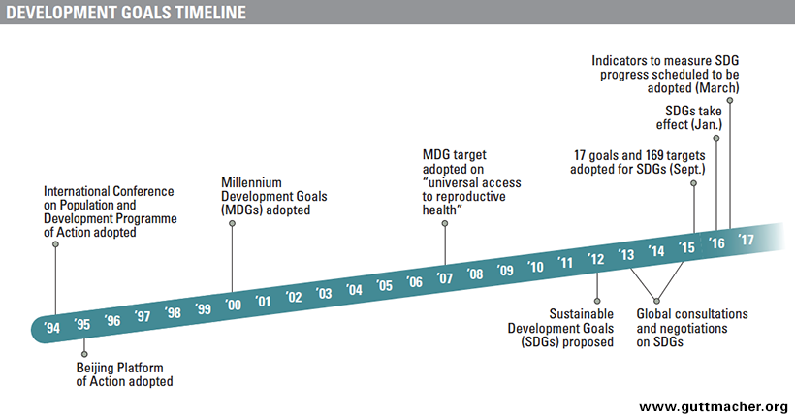

מעט רקע על היעדים: ב-25 ספטמבר 2015 אימצה העצרת הכללית של האו"ם, בהשתתפות למעלה מ-80 מנהיגים ומנהיגות מכל רחבי העולם, 17 יעדים אותם יש לאמץ על מנת להוביל להתפתחות עולמית בת קיימא עד לשנת 2030. לכל יעד מפורטות מטרות קונקרטיות כך שכלל היעדים מכילים 169 מטרות, אותן יש להגשים, על מנת להוביל ליישום מלא של היעדים. ב-1 בינואר 2016 נכנסה רשימת היעדים לתוקף וכל המדינות החברות באו"ם נדרשות מנקודה זאת ואילך לדווח כיצד הן מקדמות את יישום היעדים הללו.
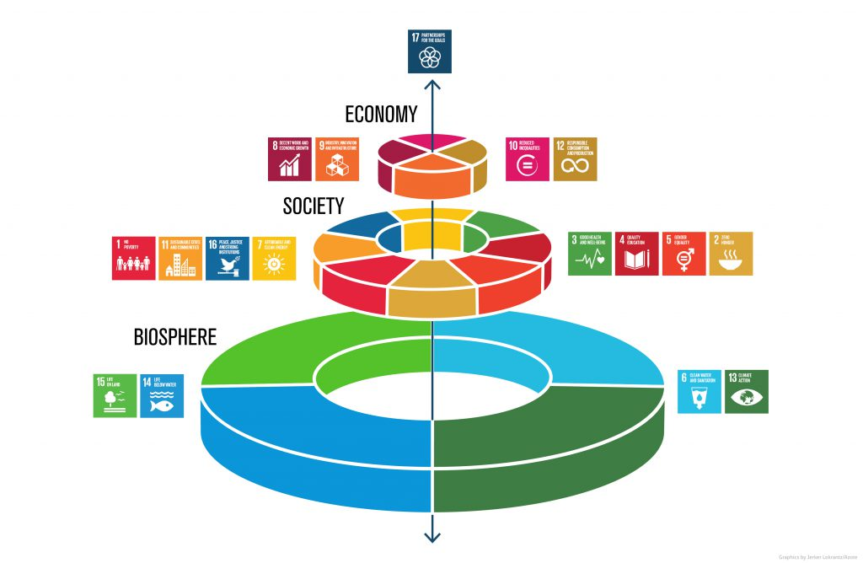
להלן רשימת היעדים: יעד ראשון: סיום העוני בכל צורותיו בכל מקום; יעד שני: סיום רעב, השגת ביטחון תזונתי וקידום חקלאות בת קיימא; יעד שלישי: הבטחת חיים בריאים וקידום חיים ראויים לכל בכל הגילאים; יעד רביעי: הבטחת חינוך מכליל והוגן וקידום הזדמנויות לחינוך לכל בכל שלבי החיים; יעד חמישי: השגת שוויון מגדרי והעצמת כלל הנשים והילדות; יעד ששי: הבטחת זמינות בת קיימא למים ושירותי תברואה לכל; יעד שביעי: הבטחת נגישות לאנרגיה זמינה, אמינה ובת קיימא; יעד שמיני: קידום צמיחה כלכלית יציבה, כוללת ובת קיימא ותעסוקה הגונה לכל; יעד תשיעי: הקמת תשתית גמישה וקידום תיעוש חדשני ובר קיימא; יעד עשירי: צמצום אי השוויון בין מדינות ובקרב המדינות; יעד אחת עשרה: הפיכת ערים ואזורי התיישבות לכוללניים, בטוחים, גמישים וברי קיימא; יעד שתיים עשרה: הבטחת דפוסי צריכה וייצור ברי קיימא; יעד שלוש עשרה: נקיטת פעולות חירום למלחמה בהשפעות שינוי האקלים; יעד ארבע עשרה: שימור ושימוש יציב באוקיינוסים, ימים וכלל משאבי הים לפיתוח בר קיימא; יעד חמש עשרה: הגנה, שחזור וקידום שימוש בר קיימא במערכות אקולוגיות, ביערות, ניהול בר קיימא של היערות, לחימה בתהליכי מדבור וצמצום מגוון ביולוגי; יעד שש עשרה: קידום חברות כוללניות החיות בשלום לפיתוח בר קיימא, נגישות לכל למערכת משפט אפקטיבית, אמינה וכוללת בכל הרמות; יעד שבע עשרה: חיזוק והעמקת השותפות העולמית לפיתוח בר קיימא;
דוגמאות ליישום היעדים הגלובליים בעולם
בבחינה השוואתית לאופן יישום היעדים הגלובליים, נמצאו מגוון מודלים בקרב מדינות השונות, ביחס לשילוב העבודה בין הממשל לחברה האזרחית. להלן מספר דוגמאות:
סלובקיה – ב-2.3.2016 אומצה אג'נדה 2030 על ידי סלובקיה בהחלטת ממשלה רשמית. ההחלטה קובעת כי האחריות לקידום היעדים מוטלת על משרדי הממשלה השונים, המחויבים בעבודה בין משרדית בנושא. אחריות כוללת ניתנה למשרד החוץ. במסגרת זאת חיזק משרד החוץ את קשריו עם ארגוני חברה אזרחית אשר עיקר התפקיד אשר הוטל על החברה האזרחית הינו לנטר את יישום התכניות הממשלתיות.
פיליפינים – מתוך הפעילות ליישום יעדי המילניום (היעדים הגלובליים שפורסמו בשנת 2000), הסיקו בפיליפינים כי על מנת להוביל לשינוי משמעותי על ידי יישום היעדים הגלובליים 2030, יש צורך בפעילות משולבת של הממשל, החברה האזרחית, המגזר העסקי והקהילה הבינלאומית. בשנת 2015, עוד בטרם נכנסו היעדים הגלובליים לתוקף באופן רשמי, פעלו בפיליפינים על מנת לעצב רשימה של מדדים (אינדיקטורים) הרלוונטיים לחברה בפיליפינים. על מנת להוביל ליישום היעדים, נוצרה בפיליפינים תכנית עבודה ארוכת טווח, הכוללת גם מקורות תקציביים. במסגרת התכנית, נקבעו סדרי עדיפויות ליעדים וכן ליישום מדדים הגלובליים, על פי הצרכים המקומיים. אחד מיעדי העל המרכזיים שנקבעו במסגרת השגת היעדים הגלובליים הינו לחזק את ההגנה הסוציאלית המוענקת על ידי הממשל, בעיקר לעובדים ועובדות הנקלעים לקשיים.
קובה – על רקע השינויים הפוליטיים המשמעותיים החלים על קובה לאור השינוי ביחסה של ארצות הברית לקובה, נערך שיתוף פעולה משמעותי בין הממשך, ארגוני החברה האזרחית למגזר העסקי, על מנת להוביל ליישום היעדים הגלובליים באופן כזה שהיעדים הללו יילקחו בחשבון בכל השינויים המתרחשים בכלכלת קובה.
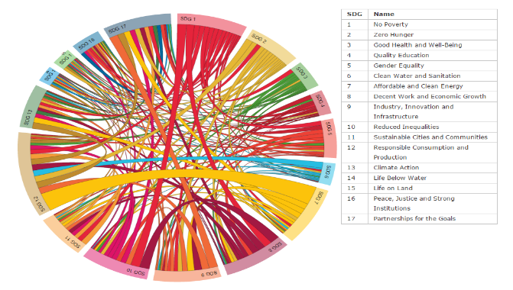
בוסניה והרצגובינה – על רקע מאמצי השיקום של החברה בבוסניה, הציבו גופי האו"ם הפועלים במדינה בשנת 2016 תכנית שאפתנית ליישום היעדים הגלובליים בבוסניה בשם 'דמיין את 2030'. המטרה של תכנית זאת הינה לשלב את כלל התכניות הממשלתיות לתכנית אחת ולבחון בהתאם את איגום המשאבים. במסגרת תהליך זה נבחנה גם תפקיד ארגוני החברה האזרחית.

פעילות עמותת איתך-מעכי
עמותת איתך מעכי פועלת בחודשים האחרונים על מנת להוביל לפיתוח תכנית עבודה ליישום היעדים הגלובליים בקרב ארגוני החברה האזרחית, במטרה להציג את תכנית יישומית בסופו של התהליך לגורמי הממשל הרלוונטיים, ולהוביל לאימוץ התכנית על ידי הממשל תוך ניטור של הארגונים.
במסגרת פעילותה ליישום היעדים הגלובליים, העמותה כותבת בימים אלה מחקר השוואתי הסוקר את פעילות החברה האזרחית במדינות שונות לקידום יישום היעדים. בד בבד, מתמקדת עמותת איתך-מעכי בשלב הראשון ביצירת תכנית מדיניות ליישום שלושה יעדים עיקריים: יעד 1: מיגור העוני, יעד 5: שוויון מגדרי; יעד 8: תעסוקה הוגנת. המטרה הינה לייצר תכנית המשלבת את הפעילות הקיימת להגשמת היעדים הללו ובוחנת כיצד ניתן לשלב בין המטרות השונות של היעדים בתכנית מדיניות אחת. לצורך כך, העמותה פועלת לגיבוש פורום ארגונים אשר עוסקים בתחום היעדים השונים. על מנת לבחון מדיניות זאת מתוך תפיסה של פיתוח בר קיימא, על בסיסה נוצרו היעדים הגלובליים, פועלת העמותה לחבר את הארגונים העוסקים בקיימות, לבחון כיצד ניתן לחבר את הידע שלהם, לצורך קידום שלושת היעדים באופן אשר יגשים את האג'נדה של היעדים הגלובליים.
למידע נוסף ניתן ליצור קשר עם עמותת איתך-מעכי משפטניות למען צדק חברתי בכתובת מייל: mail@itach.org.il או בטלפון 03-5160103

https://www.guttmacher.org/gpr/2015/10/onward-2030-sexual-and-reproductive-health-and-rights-context-sustainable-development
presentation J. Rockström and P. Sukhdev at EAT conference
1. OECD Economic Outlook. (November 2016). Slovak Republic - Economic forecast summary. Economy. 2. Trending Economics. (2017). Slovakia GDP Growth Rate. 1997-2017. 3. Martina Lubyova &amp; Miroslav Stefanik. (2016). Labor Market in Slovakia 2017. Institute of economic research of the Slovak Academy of Science. Bratislava.4. OECD. (2016). Better Policies for Sustainable Development 2016. A new framework for policy coherence. OECD Publishing, Paris.
1. Asuncion, M. C. (29 February 2016). Towards Achieving the 2030 Agenda for Sustainable Development. 12th CBMS Philippines National Conference.2. Edillon, R. G. (20 July 2016). Philippine Initiative in the Implementation of the Sustainable Development Goals. National Voluntary Reviews for High-Level Political Forum on Sustainable Development.3. Antonio, E. S. (2016). Starting Strong on the SDGs in Asia: Readiness in the Philippines. International Forum for Sustainable Asia and the Pacific.4. Saulon, V. V. (April 27, 2016). Government preparing plan to achieve UN Sustainable Development Goals. Business World Online.5. Albert, J. R. G. (March 25, 2015). Sustainable goals: From the MDGs to the SDGs. Rappler.
1. Mr. Garland McCoy. (2016). No. 271 Civil Society &amp; Private Sector Build ICT support for SDGs. Technology Education Institute.
1. Catherina Benson Wahlén. (5 January 2016). UNIDO Launches Cleaner Production Programme in Bosnia and Herzegovina. SDG Knowledge Hub.2. Catherine Benson Wahlén. (13 December 2016). IMD 2016 Celebrates Mountain Cultural Diversity. SDG Knowledge Hub.

